Министерство науки и высшего образования Российской Федерации

Федеральное государственное бюджетное образовательное учреждение

высшего образования

«Вятский государственный университет»

Колледж ВятГУ

**ОТЧЕТ**

**ПО ДОМАШНЕЙ КОНТРОЛЬНОЙ РАБОТЕ №1**

**«ВЫЧИСЛЕНИЕ ЗНАЧЕНИЯ ФУНКЦИИ»**

**ПО ДИСЦИПЛИНЕ «ОСНОВЫ АЛГОРИТМИЗАЦИИ И ПРОГРАММИРОВАНИЯ»**

Выполнил: студент учебной группы

ИСПк-203-52-00

Цветкова Кристина Андреевна

Преподаватель:

Сергеева Елизавета Григорьевна

Киров

2023

Содержание

1. Цель работы
2. Формулировка задания (с вариантом)
3. Описание алгоритма
4. Схема алгоритма с комментариями
5. Код программы
6. Результат выполнения программы
7. Вывод
8. **Цель работы:** изучить базовую структуру организации программы и основные конструкции языка программирования Pascal.

**2. Формулировка задания (Вариант:22)**

1. Написать программу, вычисляющую значение функции:

x^3, если x<-8;

x^3+x^(0,1*x), если -8<=x<-1;

-x-cos(x), если -1<=x<4

x^(1/3), если 2<=x.

2. Вычислить значение функции на интервале [-10;6] с шагом 0,3.

1. **Схема алгоритма с комментариями:**

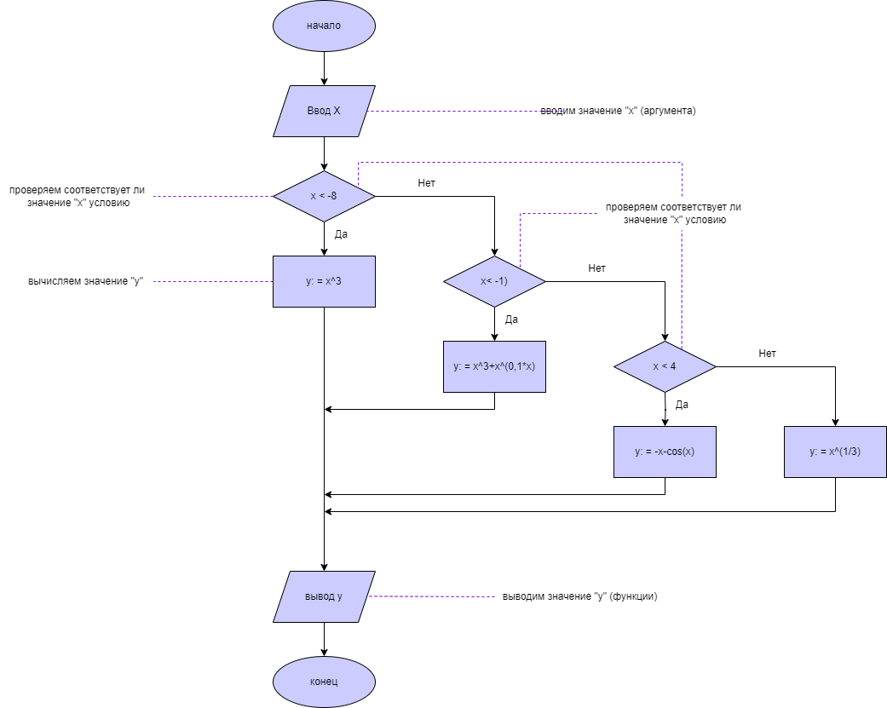

Рис 1. Схема алгоритма 1 с комментариями

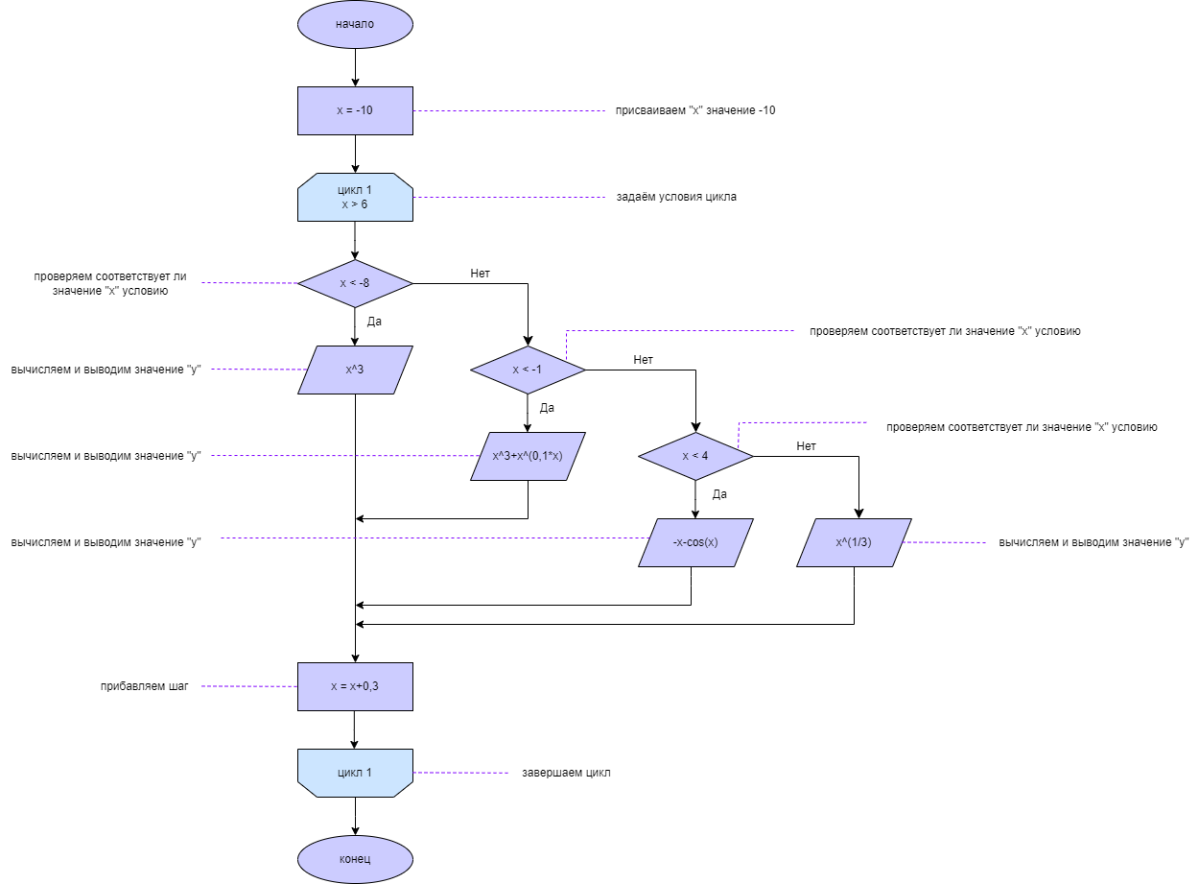

Рис 2. Схема алгоритма 2 с комментариями

**4**. **Код программы:**

**Задача 1.**

**program** fun1;

**var**

x: real;

**begin**

writeln('Введите x:');

read(x);

**if** x < -8 **then** writeln('y = ', ((x * x * x):1:1)) **else**

**if** x < -1 **then** writeln('y = ', ((x * x * x + (power(x, 0.1 * x)):1:1))) **else**

**if** x < 4 **then** writeln('y = ', (-x - cos(x):1:1)) **else**

writeln('y = ', (power(x, 1 / 3)):1:1);

**end**.

**Задача 2.**

**program** fun2;

**var**

x: real;

**begin**

x := -10;

**while** x <= 6 **do**

**begin**

**if** x < -8 **then** writeln('y = ', ((x * x * x):1:1)) **else**

**if** x < -1 **then** writeln('y = ', ((x * x * x + (power(x, 0.1 * x)):1:1))) **else**

**if** x < 4 **then** writeln('y = ', (-x - cos(x):1:1)) **else**

writeln('y = ', (power(x, 1 / 3)):1:1);

x := x + 0.3;

**end**;

**end**.

**5. Результат выполнения программы:**

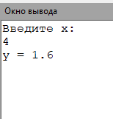 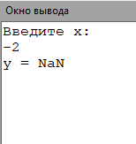 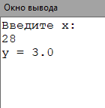

Рис 3. Результат выполнения программы 1

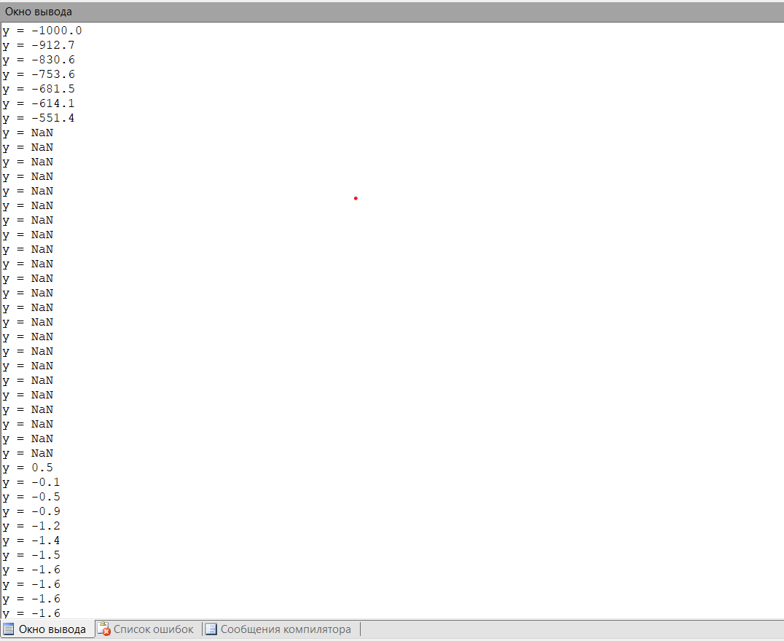

Рис 4. Результат выполнения программы 2

1. **Вывод:**

Во время выполнения домашней контрольной работы мы столкнулись с проблемой возведения числа в степень, но мы познакомились с функцией power (a, b), которая помогла нам с возведением числа в степень. Затем, при выводе значений столкнулись с проблемой вывода неизвестного нам «NaN». NaN - одно из особых состояний числа с плавающей запятой. Используется во многих математических библиотеках и математических сопроцессорах. Данное состояние может возникнуть в различных случаях, например, когда предыдущая математическая операция завершилась с неопределённым результатом или если в ячейку памяти попало не удовлетворяющее условиям число.

В процессе выполнения работы, для создания блок схемы мы познакомились с программой Draw io. Draw.io — инструмент для создания диаграмм, схем алгоритмов, интеллект-карт, бизнес-макетов, отношений сущностей, программных блоков и другого. Draw.io обладает богатым набором функций для визуализации большинства задач пользователя.

При входе на сервис пользователь сразу попадает в рабочий интерфейс. У пользователя нет возможности для авторизации или регистрации, есть только опция выбора места для экспорта проекта. Процесс создания проекта выглядит следующим образом: пользователь перетаскивает из левой панели фигуры или элементы на рабочую поверхность, затем изменяет их — изменяет цвет, размер, шрифт текста, свойства фигуры (прозрачность, форма и т. д.). Draw.io позволяет отслеживать и восстанавливать изменения готовых проектов, импортировать и экспортировать в PDF, PNG, XML, VSDX, HTML, а также автоматически публиковать и делиться работами, что делает его еще более комфортным и удобным для выполнения различных задач.